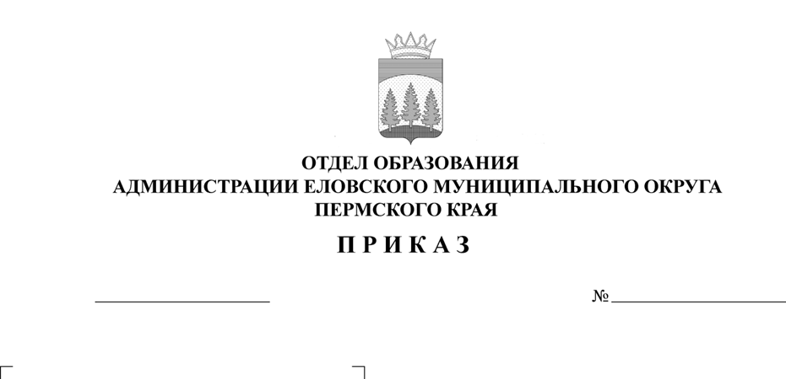
17
24.01.2025
О проведении спартакиады
учащихся в 2024-2025 учебном году

В соответствии с планом работы и в целях совершенствования физической подготовки учащихся, выявления сильнейших спортсменов, пропаганды здорового образа жизни,
ПРИКАЗЫВАЮ:
1. Провести спартакиаду учащихся в 2024-2025 учебном году.
2.Утвердить прилагаемые:
2.1. Положение о проведении спартакиады учащихся в 2024-2025 учебном году (Приложение 1).
2.2. Положение «Спортсмен года» среди учащихся образовательных учреждений округа (Приложение 2).
2.3. Состав оргкомитета по проведению спартакиады учащихся в 2024-2025 учебном году (Приложение 3).
3. Руководителям образовательных учреждений:
3.1. Обеспечить явку команд на соревнования и питание учащихся.
3.2. Назначить ответственных за сопровождение команды, возложив на них ответственность за жизнь и здоровье детей во время поездки к месту соревнований и обратно.
3.3. Обеспечить явку судей на соревнования (по мере необходимости).
3.4. Предусмотреть дополнительную оплату педагогам за сопровождение команды и судейство на соревнованиях.
4. Пьяновой Л.В., директору Муниципального общеобразовательного учреждения «Еловская средняя общеобразовательная школа», предоставить спортивные залы и стадион для проведения соревнований, помещение гардеробной.
5. Носковой Е.А., директору Муниципального бюджетного учреждения дополнительного образования «Центр детского творчества с. Елово», организовать проведение спартакиады учащихся и мероприятий, связанных с организацией соревнований (подготовка мест, протоколов соревнований, судейство, медицинское обслуживание и награждение).
6. Контроль исполнения приказа возложить на Носкову Е.А., директора Муниципального бюджетного учреждения дополнительного образования «Центр детского творчества с. Елово».

Заведующий В.Н. Пономарева

Приложение 1
УТВЕРЖДЕНО
приказом
отдела образования
администрации Еловского
муниципального округа
от 24.01.2025 № 17

ПОЛОЖЕНИЕ
о проведении спартакиады учащихся в 2024-2025 учебном году

I. Общие положения

Спартакиада школьников проводится с целью совершенствования физической подготовки учащихся в учебных заведениях, выявления сильнейших спортсменов, сдачи норм ГТО, пропаганды здорового образа жизни и дальнейшего развития физической культуры и спорта в округе.
Руководство проведения соревнований осуществляет оргкомитет, в состав которого входят представители отдела социально-культурного развития администрации Еловского муниципального округа, МБУ ДО «ЦДТ с. Елово», РМО учителей физической культуры.
Участники соревнований: учащиеся общеобразовательных учреждений округа.
В 1 группу (младшую) входят учащиеся 1 – 4 классов (8-11 лет) средних и основных школ района, во 2 группу (старшую) входят учащиеся 5 – 11 классов (11-18 лет).

II. Программа спартакиады

Срок/место проведения | Вид | Участники | Состав команды
Июнь 2024  с. Елово | Школа безопасности 2024 | 4-8 класс | 8 человек  (не менее 2 девочек)
Ноябрь 2024  с. Елово | Олимпиада по физкультуре | 7-8 класс  9-11 класс | В зачет 2 лучших результата уч-ся с 7 по 9 класс
Ноябрь 2024  с. Елово | Спортивно-массовое мероприятие «Спортивное многоборье» | 1-4 класс | 1-2 класс – 2 чел.  3 класс – 2 чел.  4 класс – 2 чел.  Не менее двух девочек независимо от возраста
Декабрь 2024  с. Елово | Спортивно-массовое мероприятие «Спортивное многоборье» | 5-7 класс | 5 класс – 2 чел.  6 класс – 2 чел.  7 класс – 2 чел.  Не менее двух девочек независимо от возраста
Январь 2025 с.Елово | Пионербол | 5-7 класс | 5 класс – 2 чел.  6 класс – 2 чел.  7 класс – 2 чел.  Не менее двух девочек независимо от возраста
Январь 2024  с.Елово | Веселые старты | 1- 4 класс | 1-2 класс – 2 чел.  3 класс – 2 чел.  4 класс – 2 чел.  Не менее двух девочек независимо от возраста
Февраль 2025  с. Елово | Лыжная эстафета  (состав команды 4 человека) | 1-4 класс | 1-2 класс мальчик девочка  3-4 класс мальчик девочка
Февраль 2025  с. Елово | Лыжная эстафета  (состав команды 4 человека) | 5-9 класс | 5-7 класс мальчик девочка  8-9 класс мальчик девочка
Февраль 2025 Лыжные гонки  с. Елово | Дистанция в соответствии с нормами ГТО | 1-7 ступень | Не ограничен
Февраль 2025 Лыжные гонки  с. Елово | Дистанция в соответствии с нормами ГТО | 1-7 ступень | В зачет школы  5 лучших результатов  1-4 класс  5-11 класс
Март 2025  с.Елово | Волейбол | 8-9 класс | В соответствии с положением
Апрель 2025 с.Елово | Футбол | 7-9 класс | 8 человек (5 в поле)
8 Мая 2025  с. Елово | л/а эстафета | 8 -17 лет | В соответствии с положением
Май 2025  с. Елово | Игра «Лапта» | 2-4 кл  5-7 кл. | 10 человек – 8+2зап.  (не менее 2 дев.)

III. Подведение итогов

Соревнования лично-командные.
В командный зачет младшей группы (1-4 класс) идут:
- Игра «Вышибалы»;
- Игра «Горизонтальный дартс»;
- Игра «Кольцеброс»;
- Полоса препятствий «Гонка ГТО»;
- «Весёлые старты»;
- Лыжные гонки;
- Лыжная эстафета;
- Игра «Лапта»;
-Л\а эстафета.
В командный зачет старшей группы (5-11 класс) идут:
- Олимпиада по физкультуре;
- Игра «Вышибалы»;
- Игра «Горизонтальный дартс»;
- Игра «Кольцеброс»;
- Полоса препятствий «Гонка ГТО»;
- Лыжная эстафета;
- Лыжные гонки;
- Игра «Пионербол»;
- Игра «Волейбол»;
- Игра «Футбол»;
- Игра «Лапта»;
- Л\а эстафета;
- Соревнования по технике пешеходного туризма.
Примечание:
1. Итоги подводятся в день соревнований.
2. В зачет спартакиады идет один лучший результат в соревнованиях «Спортивные игры» (пионербол, волейбол, футбол).
3. В случаи отмены соревнований, по обстоятельствам, не зависящим от организаторов, оргкомитет оставляет за собой право корректировки условий проведения соревнований.
4. Итоги спартакиады школ и номинация «Лучший спортсмен года» определяется в мае, к праздникам «Последнего звонка».

IV. Награждение

Победители и призёры в личном и командном зачете на каждом соревновании награждаются грамотами.
По итогам спартакиады определяется лучший спортсмен года в 3 возрастных группах (1-4 класс, 5-7 класс, 8-11 класс) среди мальчиков/ юношей и девочек /девушек с вручением грамоты и медали «Лучший спортсмен года» в соответствии с Положением о муниципальном конкурсе «Спортсмен года».
Школы-победители спартакиады, в обеих возрастных группах (1,2,3 место) награждаются грамотами, ценными призами и за 1 место школе вручается кубок.

V. Финансовые расходы

Расходы по проведению соревнований за счет текущего финансирования МБУ ДО «Центр детского творчества с. Елово».

VI. Условия приема команд

Предварительная подача заявки за 4 дня до соревнований (в случае отсутствия заявки команда учебного заведения не будет допущена к соревнованиям).
Заявка пишется по предложенной электронной форме.
При прибытии на соревнование руководители команд должны иметь при себе:
- именную заявку установленного образца с подписью врача и администрации (на заявке против каждой фамилии участника ставится именная печать врача или фельдшера и рядом со штампом роспись).
- выписку из приказа образовательного учреждения о командировании команды с указанием ответственного за жизнь и здоровье детей;
- данные на участников (Ф.И.О., дата рождения - число, месяц, год, класс).
Предварительные заявки на участие в соревнованиях подаются Ивановой А.В. на адрес электронной почты burnysheva.a@yandex.ru (Иванова А.В.).
Ответственность за нарушение возрастного состава команды несет директор школы и учитель физкультуры образовательного учреждения.

Приложение 2
УТВЕРЖДЕНО
приказом
отдела образования
администрации Еловского
муниципального округа
от 24.01.2025 № 17

ПОЛОЖЕНИЕ
о муниципальном конкурсе «Спортсмен года»

I. Общие положения

Муниципальный конкурс «Спортсмен года» проводится с целью выявления лучших спортсменов среди учащихся Еловского муниципального округа.

II. Задачи конкурса

1. Популяризация занятий спортом среди учащихся.
2. Повышение спортивного мастерства школьников.
3. Приобщение детей к здоровому образу жизни.

III. Участники конкурса

Участником может стать любой ученик или ученица с 7 до 18 лет включительно (1-11 класс) любого образовательного учреждения Еловского муниципального округа Пермского края. Участники на конкурс выдвигаются ведущим учителем физической культуры с согласия учащегося.

IV. Сроки проведения конкурса

Конкурс проводится с сентября 2024 года по май 2025 года.

V. Условия конкурса

В зачет конкурса принимаются результаты участия в соревнованиях спартакиады округа/района, региона, края.
-Кросс Нации;
-Лыжня России;
-Всероссийская олимпиада школьников по физической культуре;
-Лыжные гонки;
-Командные виды соревнований (футбол, волейбол, пионербол, вышибалы, лапта, дартс, кольцеброс, гонка ГТО, лыжная эстафета, л/а эстафета)
P.S. При подведении итогов в зачет входит 3 лучших командных видов соревнований.
По занятым местам набираются очки:

Районные | Краевые (Кросс Нации, Лыжня России, Всероссийская олимпиада школьников по физической культуре)
1 место-100 6 место- 75  2 место- 95 7 место- 70  3 место- 90 8 место- 65  4 место- 85 9 место- 60  5 место- 80 10 место- 55  За участие 30 очков | 1 место- 130 6 место- 105  2 место- 125 7 место- 100  3 место- 120 8 место- 95  4 место- 115 9 место- 90  5 место- 110 10 место- 85  За участие 50 очков

В командных (игровых) соревнованиях очки начисляются следующим образом:

Лично-командные | Командные
1 место - 60  2 место - 50  3 место - 40  За участие 10 очков | 1 место - 40  2 место - 30  3 место - 20  За участие 10 очков

VI. Подведение итогов и награждение победителей конкурса

Итоги подводятся по трем возрастным группам: 1 – 4 класс (7-11 лет), 5 – 7 класс (11-14 лет), 8 – 11класс (14-18 лет), отдельно среди мальчиков/юношей и девочек/девушек.
Победитель и призеры конкурса (набравшие наибольшее количество баллов и участвовавшие в большинстве видов состязаний) награждаются памятной медалью и грамотой.
Все участники получают сертификат участника конкурса.
Награждение состоится на празднике «Последнего звонка» в мае 2025 года.
Заявки на участие в конкурсе принимаются на адрес электронной почты burnysheva.a@yandex.ru (Иванова А.В.) по форме:

ФОРМА

ЗАЯВКА
на участие в муниципальном конкурсе «Спортсмен года»

№  п/п | Фамилия, имя участника | Дата рождения  (число, месяц, год) | Полных лет | Класс | Образовательное учреждение,  учитель физкультуры
1. | …

Конкурс состоится при наличии заявок не менее чем трех учебных заведений округа.

Приложение 3
УТВЕРЖДЕНО
приказом
отдела образования
администрации Еловского
муниципального округа
от №

Состав оргкомитета
по проведению спартакиады учащихся в 2024-2025 учебном году

1. Носкова Е.А., директор МБУ ДО «ЦДТ с. Елово»;
2. Иванова А.В., методист МБУ ДО «ЦДТ с. Елово»;
3. Кужлева Т.Н., методист МБУ ДО «ЦДТ с. Елово»;
4. Чикулаев О.А., педагог дополнительного образования МБУ ДО «ЦДТ с. Елово»;
5. Лебедев О.Н., руководитель РМО учителей физической культуры, учитель МОУ «Еловская СОШ»;
6. Санникова Т.И., консультант Отдела культуры, спорта и туризма Администрации Еловского муниципального округа Пермского края (по согласованию).

